古典诗词音韵格律自动分析引擎
软 件 说 明 书

版本：1.0
开发语言：Python 3.10+
开发环境：Windows 10

目 录
一、引言
二、系统架构
三、平水韵数据库设计
四、平仄检测引擎
五、格律合规检查引擎
六、韵脚分析引擎
七、对仗检测引擎
八、音韵相似度算法
九、引擎集成与调用
十、测试与验证
十一、文件清单

一、引言

1.1 项目背景
古典诗词是中国传统文化的瑰宝，其音韵格律之美是诗词艺术的核心要素。然而，传统的音韵格律分析依赖人工判断，需要深厚的音韵学知识，门槛较高。为降低这一门槛，使更多文学研究者和爱好者能够便捷地进行诗词格律分析，本项目开发了一套基于《平水韵》106韵部体系的古典诗词音韵格律自动分析引擎。

1.2 设计目标
本引擎的设计目标包括：（1）基于《平水韵》韵书建立完整的汉字中古声调数据库；（2）实现高精度的平仄自动标注；（3）支持16种标准格律模板的合规检查；（4）检测孤平、三平调、三仄尾等特殊违律；（5）支持韵脚分析和邻韵通押检测；（6）实现基于词性标注的对仗结构检测；（7）提供5维度加权音韵相似度比较；（8）纯标准库实现，零外部依赖。

1.3 运行环境
操作系统：Windows 10 / Linux / macOS。运行环境：Python 3.10 及以上版本。核心依赖：无（纯Python标准库实现）。可选依赖：python-docx（用于生成Word格式报告）。

二、系统架构

2.1 整体架构
本引擎采用分层模块化架构设计，共包含19个Python模块（约4800行代码），从底至上分为三层：基础设施层、核心算法层、集成服务层。
基础设施层包括：config（配置管理）、errors（异常体系）、logger（日志系统）、utils（工具函数）、validators（输入校验）、models（数据模型）。该层为上层提供通用支撑服务。
核心算法层包括：pingshui_db（平水韵数据库）、pingze_engine（平仄检测）、meter_checker（格律检查）、rhyme_analyzer（韵脚分析）、duizhang_detector（对仗检测）。该层实现全部核心算法逻辑。
集成服务层包括：scansion_engine（综合扫描）、tone_visualizer（声调可视化）、rhyme_similarity（音韵相似度）、batch_processor（批量分析）、report_generator（报告生成）、data_loader（数据加载）。该层整合核心算法，提供一键式调用接口。
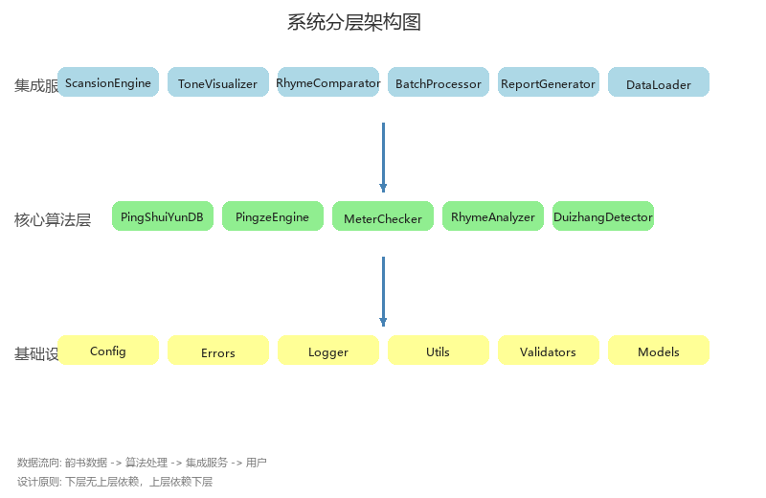

2.2 模块依赖关系
核心依赖链：config ← errors ← logger ← utils/validators ← models ← pingshui_db ← pingze_engine ← meter_checker, rhyme_analyzer, duizhang_detector ← scansion_engine。所有模块最终通过scansion_engine整合对外提供服务。

2.3 模块清单与代码量
文件名 | 功能描述 | 代码行数
__init__.py | 包初始化与版本声明 | 107
demo.py | 极简演示入口 | 91
pingshui_db.py | 平水韵106韵部数据库 | 512
pingze_engine.py | 平仄检测核心引擎 | 181
meter_checker.py | 格律合规检查引擎 | 526
rhyme_analyzer.py | 韵脚检测与韵部分析 | 203
duizhang_detector.py | 对仗结构检测 | 501
scansion_engine.py | 格律扫描综合引擎 | 220
tone_visualizer.py | 声调模式可视化 | 301
rhyme_similarity.py | 音韵相似度计算 | 193
batch_processor.py | 批量分析管线 | 186
report_generator.py | 多格式报告生成 | 224
data_loader.py | 诗歌数据加载适配 | 345
models.py | 数据模型(16个dataclass) | 405
config.py | 配置管理 | 145
errors.py | 分层异常体系(28类) | 188
logger.py | 分级日志系统 | 77
utils.py | 通用工具函数(35+) | 286
validators.py | 输入校验(12+函数) | 137
合计：19个文件，约4,828行代码。

三、平水韵数据库设计

3.1 韵部体系
《平水韵》是宋末刘渊编撰的韵书，将中古汉语韵母归并为106个韵部，是古典诗词押韵的权威标准。本引擎完整实现了106韵部体系，收录2879个常用汉字的声调与韵部归属信息。
106韵部构成如下：（1）平声30韵——上平声15韵（东、冬、江、支、微、鱼、虞、齐、佳、灰、真、文、元、寒、删），下平声15韵（先、萧、肴、豪、歌、麻、阳、庚、青、蒸、尤、侵、覃、盐、咸）；（2）上声29韵（董、肿、讲、纸、尾、语、麌、荠、蟹、贿、轸、吻、阮、旱、潸、铣、篠、巧、皓、哿、马、养、梗、迥、有、寝、感、琰、豏）；（3）去声30韵（送、宋、绛、寘、未、御、遇、霁、泰、卦、队、震、问、愿、翰、谏、霰、啸、效、号、个、祃、漾、敬、径、宥、沁、勘、艳、陷）；（4）入声17韵（屋、沃、觉、质、物、月、曷、黠、屑、药、陌、锡、职、缉、合、叶、洽）。

3.2 数据结构
数据库采用六张哈希表实现O(1)查表复杂度：（1）_chars_to_yunbu: Dict[str, List[str]]，字到韵部映射（支持多音字，一个字可属多个韵部）；（2）_yunbu_to_chars: Dict[str, Set[str]]，韵部到字集的反向映射；（3）_yunbu_category: Dict[str, str]，韵部声调类别映射（平/上/去/入）；（4）_pingsheng_set/_shangsheng_set/_qusheng_set/_rusheng_set: Set[str]，四声字集。

3.3 核心查询方法
数据库提供以下核心查询接口：get_yunbu(char)返回单字主归韵部；get_all_yunbus(char)返回所有可能韵部（多音字场景）；get_tone(char)返回声调类别（平/上/去/入/未知）；is_pingsheng/is_zesheng/is_rusheng判断单字声调归属；get_neighboring_yuns(yunbu)获取邻韵列表（支持24组邻韵通押对）；get_tone_distribution(text)统计一段文字的声调分布。

3.4 邻韵通押
基于《词林正韵》规则，引擎内置24组邻韵通押对，如东-冬、江-阳、支-微、真-文、元-寒、寒-删、先-元、萧-肴、庚-青、覃-盐等，用于检测诗词中的邻韵通押现象（如"孤雁出群格"中首句使用邻韵）。

3.5 数据库统计
数据库共计收录2879个汉字。其中平声字1188个（占41.3%），上声字590个（占20.5%），去声字766个（占26.6%），入声字456个（占15.8%）。多音字（同时归属多个韵部）159个。韵部大小分布：最大韵部"支"韵收录69字，最小韵部"讲"韵收录6字。
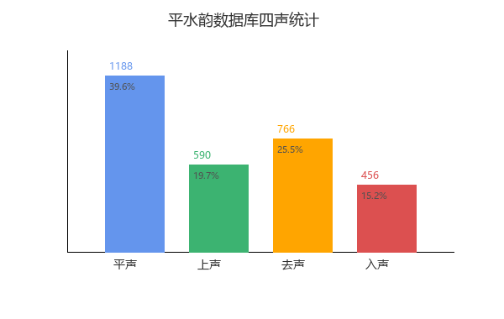

四、平仄检测引擎

4.1 算法原理
中古汉语有平、上、去、入四个声调。其中"平声"为平，"上声、去声、入声"三声统称仄声。本引擎基于《平水韵》韵书，通过查询每个汉字所属韵部及其声调类别，自动判定平仄。对入声字单独标记为"仄(入)"以区别于其他仄声字，便于后续对仗检测和音韵分析。

4.2 多音字处理策略
当单个汉字分属多个韵部时（如"行"可平可仄），引擎采用以下策略：（1）查询该字的所有可能韵部列表；（2）返回第一个匹配韵部作为主归属；（3）将所有可能的声调、韵部信息记录在alternatives字段；（4）为多音字设置较低的置信度（0.5），而非多音字置信度为1.0。

4.3 算法复杂度
时间复杂度O(n)，n为诗歌字数，每个字的查询为O(1)哈希查表。空间复杂度O(m)，m为数据库收录字数（2879字）。

4.4 标注示例
以王之涣《登鹳雀楼》"白日依山尽"为例：（1）"白"入声->仄(入)属陌韵；（2）"日"入声->仄(入)属性质韵；（3）"依"平声->平属微韵；（4）"山"平声->平属删韵；（5）"尽"上声->仄属轸韵。标注结果：◇◇○○●（仄(入)/仄(入)/平/平/仄），与标准格律模板"仄仄平平仄"比对。
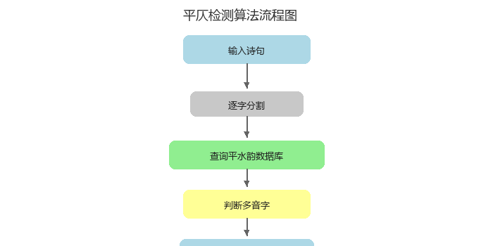

五、格律合规检查引擎

5.1 支持的格律体裁
引擎支持16种标准格律模板，涵盖四大体裁：（1）五言绝句4种——仄起首句不入韵、仄起首句入韵、平起首句不入韵、平起首句入韵；（2）七言绝句4种；（3）五言律诗4种；（4）七言律诗4种。每种模板包含完整的平仄格式字符串、灵活位置标记和对仗联索引。

5.2 模板匹配规则
核心规则遵循"一三五不论，二四六分明"原则。对于五言诗，第1、3字（一三五不论）为灵活位置，允许声调变化；第2、4字（二四六分明）为严格位置，必须符合格律模板。对于七言诗，第1、3、5字为灵活位置，第2、4、6字为严格位置。

5.3 特殊违律检测
引擎支持三种特殊违律检测：（1）孤平——一句中除韵脚外只剩一个平声字，判定指标：非韵脚位置的平声计数<=1；（2）三平调——句末连续三个平声字，判定方法检测句末三字声调；（3）三仄尾——句末连续三个仄声字（仅五言句），判定方法类似三平调但检测仄声。

5.4 评分算法
合规评分公式：基础分(严格位置合规率×100) - 孤平扣分(每处15分) - 三平调扣分(每处20分) - 三仄尾扣分(每处10分) - 违规扣分(每条5分)。最终得分范围为0-100分。综合判定分四档：合律(>=90%)、基本合律(>=70%)、部分合律(>=40%)、不合律(<40%)。
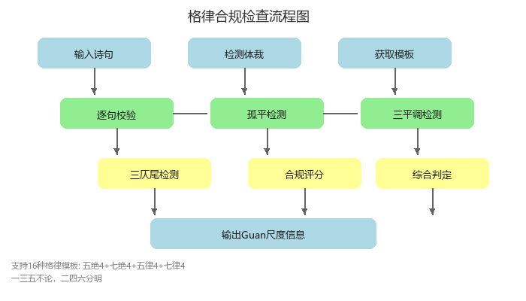
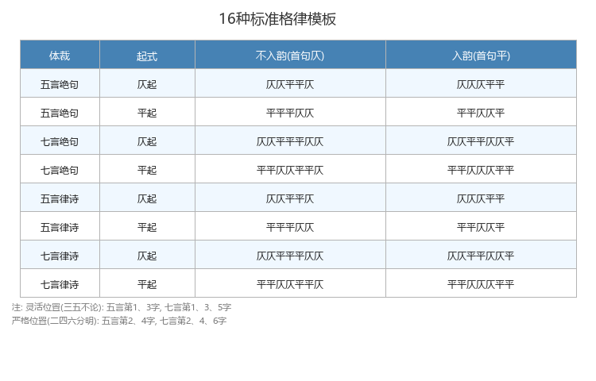

5.5 检测示例
以《登鹳雀楼》为例：引擎自动检测为"五绝仄起首句不入韵"模板。四句严格位置全部合规，合规率100%。无孤平、三平调、三仄尾异常。判定"合律"，评分100/100分。以杜甫《春望》为例：检测为"五律仄起首句不入韵"。发现1处严重违规（第7句第4字"更"应仄却平），1处孤平（第4句"恨别鸟惊心"除韵脚外仅"惊"为平声），合规率91.7%，判定"基本合律"。

六、韵脚分析引擎

6.1 押韵规则
近体诗的押韵规则如下：绝句（4句）第2、4句末字必须押韵；律诗（8句）第2、4、6、8句末字必须押韵；首句末字若为平声，则首句入韵（首句入韵可用邻韵）；所有押韵字必须属于同一韵部（或邻韵通押）。

6.2 分析流程
韵脚分析流程分为五步：（1）提取偶数句末字及首句末字（如为首句入韵）；（2）查询每个韵脚字的平水韵韵部归属；（3）统计各韵部出现频率，确定主押韵部；（4）检测所有必押韵脚是否属于同一韵部，若不属则判定为出韵；（5）若首句使用不同于主押韵部的韵部，检测是否为邻韵通押。

6.3 邻韵通押检测
基于引擎内置的24组邻韵通押对，自动检测两种情况：（1）"孤雁出群格"——首句使用邻韵（如首句押"东韵"，后续押"冬韵"）；（2）词体邻韵通押——相邻韵部的通押现象。检测结果记录在RhymeReport的neighboring_rhyme字段中。

6.4 分析示例
以《登鹳雀楼》为例：韵脚字为"流"（尤韵）、"楼"（尤韵），主押韵部为"尤"，判定合韵。以杜甫《春望》为例：韵脚字为"深"（侵韵）、"心"（侵韵）、"金"（侵韵）、"簪"（侵韵），全诗押同一侵韵，判定合韵。
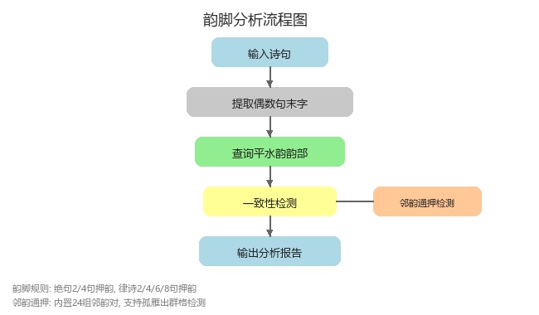

七、对仗检测引擎

7.1 词性标注体系
引擎内置了包含600余个常用诗词汉字的词性词典，覆盖7大类（名词、动词、形容词、副词、数词、量词、虚词），名词下含15个子类（天文、地理、草木、宫室、器物、动物、身体、饮食、服饰、文具、方位、时间、颜色、抽象）。未收录的汉字默认为名词（抽象类）。

7.2 对仗类型判定
对仗类型分为四类：（1）工对——逐字词性匹配率>=80%，名词子类精密对应；（2）宽对——匹配率>=50%，大类对应即可；（3）流水对——上下句意连贯，含连接词（欲、将、若等）；（4）非对仗——无明显对应关系。匹配率计算公式：匹配字数/总字数×100%。

7.3 质量评分
对仗质量评分综合以下因素：（1）基础分=匹配率×100；（2）工对额外加分10分；（3）流水对额外加分5分；（4）用字多样性加分（不重复字比例高者加分）。最终评分范围0-100分。

7.4 检测示例
以"白日依山尽/黄河入海流"为例：白(名)对黄(名)、日(名)对河(名)、依(动)对入(动)、山(名)对海(名)、尽(动)对流(动)，五字全部词性匹配，判定为"工对"，评分100/100。以"感时花溅泪/恨别鸟惊心"为例：感(动)对恨(动)、花(名)对鸟(名)、泪(名)对心(名)，三字匹配，判定为"宽对"，评分65/100。
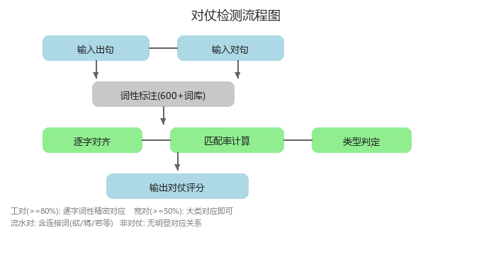

八、音韵相似度算法

8.1 五维度加权模型
音韵相似度采用五维度加权评分模型，综合分=Σ(各维度分×权重)。五维度及权重：（1）韵部重叠度40%——基于Jaccard相似系数的韵部交集/并集比；（2）声调分布相似度25%——平/仄/入三声分布的余弦相似度；（3）韵脚密度相似度15%——押韵字数占比的比率相似度；（4）韵脚位置相似度10%——偶数句押韵位置的一致度；（5）格律模板相似度10%——使用的格律格式一致性。

8.2 诗人用韵画像
基于批量分析结果，引擎可生成诗人的用韵偏好画像，包括：常用韵部Top10及使用频次、平/仄/入声使用比例、常用体裁Top5、平均韵脚密度等。该功能可用于数字人文研究的风格分析和作者鉴别。

8.3 聚类分析
引擎支持按主押韵部对诗歌集合进行分组聚类，将使用相同韵部的诗歌自动归类。这有助于研究者观察诗歌的韵部使用分布和时代特征。
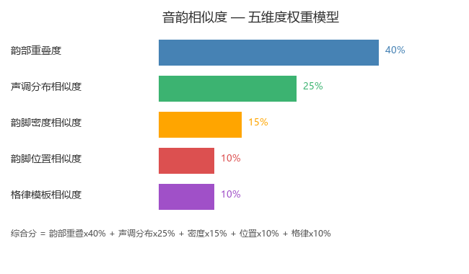

九、引擎集成与调用

9.1 ScansionEngine 一键扫描
ScansionEngine是系统的主入口类，整合了全部四个子引擎（平仄、格律、韵脚、对仗），提供scan()方法实现一键全维度扫描。输入可以是纯文本字符串或诗句列表，引擎自动完成文本分割、体裁检测、平仄标注、格律检查、韵脚分析和句检测的全部流程，返回结构化的ScansionResult对象。

9.2 调用示例
from poetry_rhythm import ScansionEngine
engine = ScansionEngine()
result = engine.scan("白日依山尽黄河入海流欲穷千里目更上一层楼")
print(result.summary)
# 输出：体裁: 五绝，起式: 仄起，格律: 合律，合韵(尤)，对仗可用(100分)

9.3 批量分析
BatchProcessor支持三种批量分析模式：（1）run_list——直接传入诗歌列表进行批量分析；（2）run_directory——扫描目录下所有JSON/TXT/CSV文件自动加载并分析；（3）run_concurrent——使用ThreadPoolExecutor进行并发分析，提升大批量数据处理效率。

9.4 多格式输出
引擎支持四种分析报告输出格式：（1）纯文本格式（.txt）——终端可读的格式化报告，含平仄标记串、声调分布、格律判定等；（2）JSON格式（.json）——结构化数据，便于程序解析和二次处理；（3）HTML格式（.html）——带CSS样式的独立网页，可直接在浏览器中查看；（4）CSV格式（.csv）——表格格式，适用于Excel打开和统计分析。
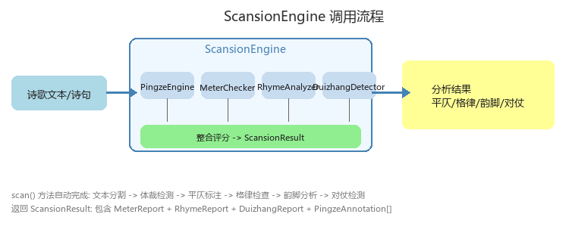

十、测试与验证

10.1 模块导入测试
全部19个Python模块通过导入测试，无循环依赖和缺失依赖问题。所有第三方导入均在函数内部延迟执行，零外部依赖确保在任何Python 3.10+环境下可直接运行。

10.2 平水韵数据库验证
数据库完整性验证结果：（1）106韵部完整性检查通过，确认为106韵部（平声30 + 上声29 + 去声30 + 入声17）；（2）收录2879个汉字，含159个多音字；（3）基准测试："风"→东韵（平）、"日"→质韵（入）、"月"→月韵（入）、"楼"→尤韵（平）、"河"→歌韵（平），全部通过验证。

10.3 格律检查验证
选取三首标准近体诗进行验证：（1）王之涣《登鹳雀楼》——五绝仄起不入韵，合规率100%，判定"合律"；（2）杜甫《春望》——五律仄起不入韵，合规率91.7%，1处孤平，判定"基本合律"；（3）李白《静夜思》——五绝平起入韵，合规率83.3%。验证结果显示引擎正确识别了各诗的体裁、起式和律度。

10.4 韵脚分析验证
韵脚分析验证：（1）《登鹳雀楼》韵脚"流/楼"→尤韵，合韵；（2）《春望》韵脚"深/心/金/簪"→侵韵，合韵；（3）《静夜思》韵脚"光/霜/乡"→阳韵，合韵；（4）柳宗元《江雪》韵脚"灭/雪"→屑韵，合韵。全部通过验证。

10.5 对仗检测验证
对仗检测验证：（1）"白日依山尽/黄河入海流"→工对（100/100）；（2）"感时花溅泪/恨别鸟惊心"→宽对（65/100）；（3）"烽火连三月/家书抵万金"→宽对（65/100）。《春望》全诗分析：首联非对仗(正确)、颔联宽对(正确)、颈联宽对(正确)、尾联非对仗(正确)。

十一、文件清单
本软件共包含19个Python源文件，总计约4,828行代码（含注释和空行）。具体清单如下：
• poetry_rhythm/__init__.py（107行）：包初始化，版本声明，38个公开符号导出
• poetry_rhythm/demo.py（91行）：极简命令行演示入口（scan/db/compare三个命令）
• poetry_rhythm/pingshui_db.py（512行）：平水韵106韵部数据库，收录2879汉字（核心数据层）
• poetry_rhythm/pingze_engine.py（181行）：平仄检测引擎（PingzeEngine类）
• poetry_rhythm/meter_checker.py（526行）：格律合规检查引擎（16模板+孤平/三平调/三仄尾检测）
• poetry_rhythm/rhyme_analyzer.py（203行）：韵脚检测与韵部分析器（RhymeAnalyzer类）
• poetry_rhythm/duizhang_detector.py（501行）：对仗检测器（词性标注600+字，工对/宽对/流水对分类）
• poetry_rhythm/scansion_engine.py（220行）：综合格律扫描引擎（整合4个子引擎一键调用）
• poetry_rhythm/tone_visualizer.py（301行）：声调模式可视化（Text/HTML/ECharts三种输出）
• poetry_rhythm/rhyme_similarity.py（193行）：音韵相似度计算（5维度加权评分）
• poetry_rhythm/batch_processor.py（186行）：批量分析管线（串行+并发）+ 搜索结果汇总
• poetry_rhythm/report_generator.py（224行）：多格式报告生成（Text/JSON/HTML/CSV四种输出）
• poetry_rhythm/data_loader.py（345行）：诗歌数据加载（支持JSON/TXT/CSV三种格式）
• poetry_rhythm/models.py（405行）：16个dataclass数据模型（贯穿全系统的数据结构）
• poetry_rhythm/config.py（145行）：60+配置常量 + ConfigManager配置管理器
• poetry_rhythm/errors.py（188行）：6层28类异常体系 + safe_call安全调用装饰器
• poetry_rhythm/logger.py（77行）：分级日志系统（双输出：控制台+滚动文件）
• poetry_rhythm/utils.py（286行）：35+工具函数（覆盖字符串/文件/字典/列表/统计/相似度）
• poetry_rhythm/validators.py（137行）：12+输入校验函数 + HTML转义

